发票辅助打印工具安装使用手册

安装
从http://pan.baidu.com/s/1kTwDvkb下载setup.exe，运行。
运行setup.exe
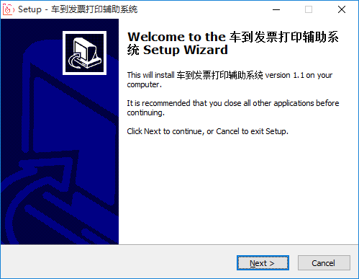
选择安装目录
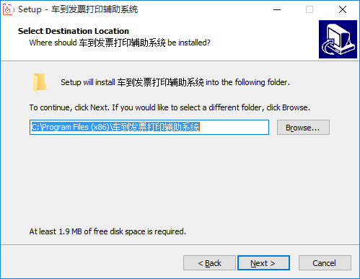
选择在桌面上创建图标，方便用户启动。
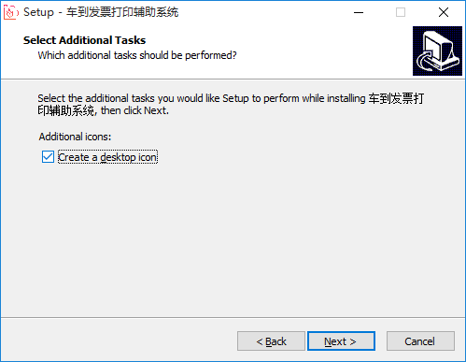
点击确认安装
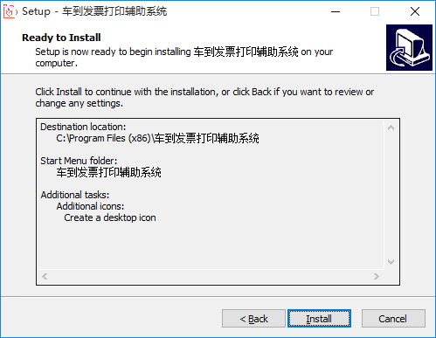

首次运行
安装完成后，首次运行，工具要求注册，输入油站信息：

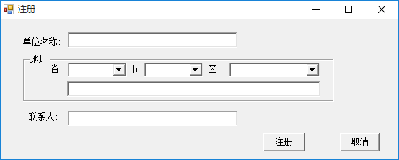
提供油站信息后，进入工具主界面：
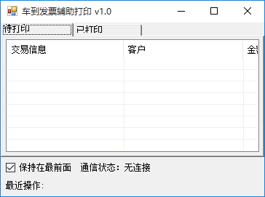
此时，工具能够接收发票请求，还需配置税控控制脚本才能进行发票打印。此时，安装人员可以检查服务器上是否有可用的脚本，如果没有，请运行CheDaoReciptCfg.exe，进行配置。

配置
运行CheDaoReciptCfg.exe，进入主界面：
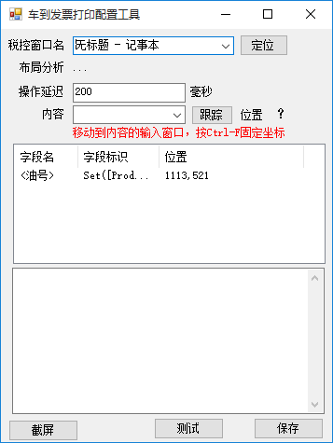
第一步：选择税控软件的录入窗口，并将其大小调整合适（确保留出一定的空间给辅助工具）然后点击”定位”按钮
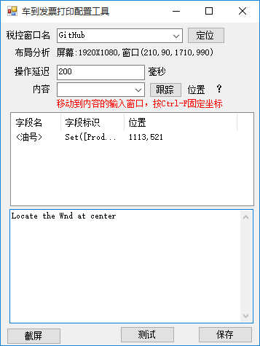
系统记录税控软件大小，位置和屏幕分辨率。
第二步，为需要注入税控软件的字段，选择输入编辑框在税控软件的位置。选择字段名，然后点击跟踪。一旦确定了输入编辑框的位置，按ctrl-f，配置工具记住当前鼠标位置。
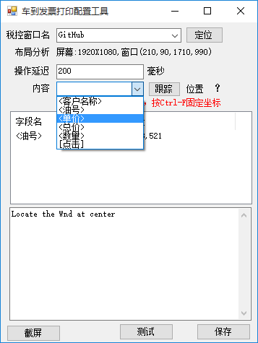
第三步，为字段确定坐标后，选择保存，并点击测试按钮，检查脚本是否满足要求。
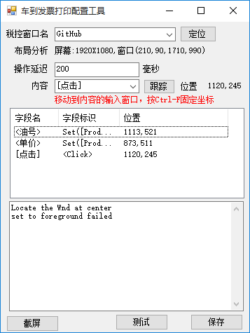

高阶脚本开发
在一些情况下，需要灵活的脚本才能完成税控软件的控制，这时候需要手工对配置脚本进行定制。
下表列出一个典型的配置：

#检查屏幕分辨率# 确保下面的鼠标操作有效
CheckResolution(1024,768)
#主税控窗口标题# =
###main_wnd_str=开具增值税普通发票
ActiveWindow(S(开具增值税普通发票)[0])
#主窗口大小和位置#
SetAndCheckWinRect(114,97,654,927)
sleep(100)
# 对一体机来的数据进行调整，有些油站需要指定的油号信息才能对应油的单价
ReplaceString(Product_Code,95号汽油（V）,95#)
ReplaceString(Product_Code,92号汽油（V）,92#)
ReplaceString(Product_Code,90号汽油（V）,90#)
sleep(10)
#字段填充#
###field=<客户名称>|Copy([Customer_Text])|300,303
CopyClipboard([Customer_Text])
sleep(200)
SetMouse(300,303)
sleep(200)
SendInput(^v)
sleep(200)
###field=<油号>|Set([Product_Code])|261,420
SetMouse(261,420)
sleep(200)
SendInput([Product_Code])
sleep(200)
#输入油号后，界面会出现一个下拉选择框，程序需要模拟点击一下
###field=[点击]|<Click>|186,460
#点击# = 186,460
SetMouse(186,460)
sleep(200)
###field=<总价>|Set([Amount])|669,419
SetMouse(669,419)
sleep(200)
SendInput([Amount])
sleep(200)
## 完成，后续还可以帮助用户点击打印按钮。具体看用户是否需要
脚本支持下列函数
ActiveWindow | 将指定窗口置为前台
SetAndCheckWinRect | 检查当前前台窗口尺寸是否符合配置数据
CopyClipboard | 将字符串或者字段拷贝如剪贴板
sleep | 睡眠，让前台程序有时间处理输入的内容
SendInput | 向前台程序发送内容
SetMouse | 将鼠标移到指定位置，并点击
SendMessage | 向指定窗口发送字符消息，这用于SendInput和CopyClipboard都不能完成信息的情况下使用
CheckResolution | 检查屏幕分辨率是否与配置相符
ReplaceString | 对字段中的给定字符进行替换

